**Integração Qlik Sense Free com GC-Web**

* **OBS.: A cada versão do Qlik Sense Free há mudanças em sua estrutura de arquivos, então os arquivos aqui referidos ou citados podem ser movidos, renomeados ou deixar de serem usados, tendo em vista esta situação, podem ser necessários ajustes adicionais.**

Para Integração com o GC-Web é necessário ter o Qlik Sense Free e um Servidor Web instalados, recomendo e utilizarei como exemplo o XAMPP, utilizaremos como base para este manual que o XAMPP e o Qlik Sense Free já estão instalados na máquina que servira como servidor para o Qlik Sense Free.

Junto deste manual devem esta os arquivos Integrar.js e Integrar.css.

**Integrar.js** – Arquivo Java Script que oculta botões para os usuários segundo as configurações que estão no GC-Web, este arquivo será utilizado na configuração e falaremos mais dele no decorrer da configuração.

**Integrar.css** – Arquivo CSS que tem as classes e estilos aplicados ao Qlik Free para ocultar ou ajustar botões, este arquivo é complemento do Integrar.js e é aplicado automaticamente pelo GC-Web não sendo usado durante a configuração.

**1** - Com o Qlik Sense Free já instalado vamos alterar um de seus arquivos js, este arquivo encontrasse em “C:\Users\Usuário\AppData\Local\Programs\Qlik\Sense\Client\assets\client\client.js”, vamos adicionar no início deste arquivo o conteúdo do arquivo integrar.js.

**2** – Encontre o arquivo onde a conexão websocket é criada, abra o inspetor no navegador, vá na aba Network atualize a página (um aplicativo do Qlik Free).

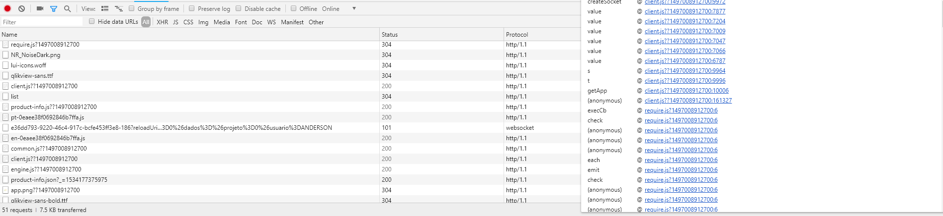

O mais provável é que um destes arquivos na lista seja o responsável por gerar a URL que será acessada pelo servidor, na versão atual o método que procuramos estava em “C:\Users\Usuário\AppData\Local\Programs\Qlik\Sense\Client\assets\client\client.js” ou “C:\Users\Usuário\AppData\Local\Programs\Qlik\Sense\Client \chunks\40.js”, mais pode está em outro arquivo dependendo da versão.

Em um destes arquivos você deve entontar um trecho de código parecido com este:

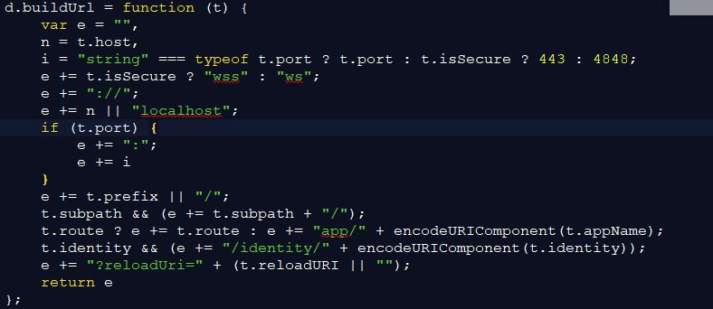

Geralmente este código vem em apenas uma linha, e devemos ter uma ou mais repetições deste código ou semelhante dentro de um dos arquivos, depois de encontrá-los devemos alterar para que eles direcionem pelo GC-Web, deixando o código assim:

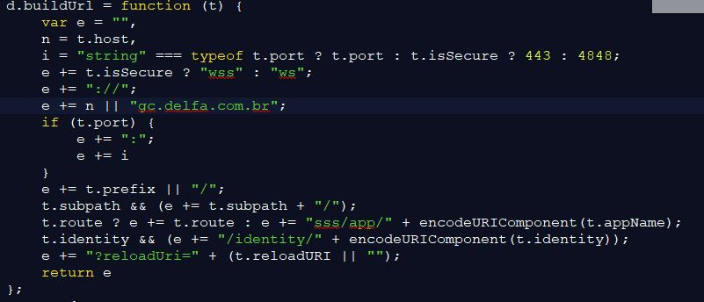

Onde temos “gc.delfa.com.br” ele deve direcionar para o GC-Web, onde temos “sss” é um alias que utilizaremos para redirecionar o fluxo de acesso aos dados criando um proxy.

**3** – Devemos criar um servidor que respondera ao nosso IP e criara redirecionamentos para o Qlik Sense Free, na máquina onde está instalado o Qlik Sense Free abra o arquivo de configurações do apache, geralmente localizado em:

“C:\xampp\apache\conf\httpd2.conf”

Adicione a seguintes linhas ao arquivo



Assim criamos os redirecionamentos e as portas que irão responder ao servidor.

**4** – Vamos criar os hosts, para isso vamos alterar o arquivo de vhosts do XAMPP que geralmente é encontrado em: “C:\xampp\apache\conf\extra\httpd-vhosts.conf”

<VirtualHost 192.168.0.179:83>

AllowEncodedSlashes NoDecode

DocumentRoot "C:\Users\Ti4\AppData\Local\Programs\Qlik\Sense\Client"

ServerName bi2.delfa.com.br

ProxyPass / http://localhost:4848/ nocanon

<Directory "C:\Users\Ti4\AppData\Local\Programs\Qlik\Sense\Client">

AllowOverride all

Order allow,deny

allow from all

</Directory>

ErrorLog "logs/bi1.log"

CustomLog "logs/bi1.log" common

SSLCertificateFile B:\setificado\cert.pem

SSLCertificateKeyFile B:\setificado\privkey.pem

Include B:\setificado\options-ssl-apache.conf

SSLCertificateChainFile B:\setificado\chain.pem

</VirtualHost>

<VirtualHost 192.168.0.179:84>

AllowEncodedSlashes NoDecode

DocumentRoot "C:\Users\Ti4\AppData\Local\Programs\Qlik\Sense\Client"

ServerName bi2.delfa.com.br

ProxyPass /sss/ ws://127.0.0.1:4848/ nocanon

<Directory "C:\Users\Ti4\AppData\Local\Programs\Qlik\Sense\Client">

AllowOverride all

Order allow,deny

allow from all

</Directory>

ErrorLog "logs/bi2.log"

CustomLog "logs/bi2.log" common

SSLCertificateFile B:\setificado\cert.pem

SSLCertificateKeyFile B:\setificado\privkey.pem

Include B:\setificado\options-ssl-apache.conf

SSLCertificateChainFile B:\setificado\chain.pem

</VirtualHost>

<VirtualHost 192.168.0.179:85>

AllowEncodedSlashes NoDecode

DocumentRoot "C:\Users\Ti4\AppData\Local\Programs\Qlik\Sense\Client"

ServerName bi2.delfa.com.br

ProxyPass /sss/ ws://127.0.0.1:9072/ nocanon

<Directory "C:\Users\Ti4\AppData\Local\Programs\Qlik\Sense\Client">

AllowOverride all

Order allow,deny

allow from all

</Directory>

ErrorLog "logs/bi3.log"

CustomLog "logs/bi3.log" common

SSLCertificateFile B:\setificado\cert.pem

SSLCertificateKeyFile B:\setificado\privkey.pem

Include B:\setificado\options-ssl-apache.conf

SSLCertificateChainFile B:\setificado\chain.pem

</VirtualHost>

Lembrando que devemos trocar: “C:\Users\Ti4\AppData\Local\Programs\Qlik\Sense\Client” pelo caminho do arquivo da pasta Client do Qlik Sense Free

“192.168.0.179” pelo IP do servidor do Qlik Sense Free

“B:\setificado” pela pasta dos certificados do GC-Web, os mesmos certificados utilizados pelo GC-web devem ser copiados e utilizados neste servidor, e sempre que os certificados forem atualizados no GC-Web devem ser atualizados no Qlik Sense Free.

Reinicie o servidor apache do servidor do Qlik Sense Free e pronto, já podemos acessar

https://192.168.0.179:83/hub/my/work

**5** – Vamos configurar o GC-Web para aceitar e redirecionar as conexões do Qlik Sense Free, no arquivo de configurações do apache (no servidor do GC-Web), geralmente em:

“/etc/apache2/apache2.conf” adicione as seguintes linhas:

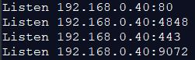

Agora vamos adicionar os vhosts o arquivo de hosts do apache (no servidor do GC-Web) que geralmente encontrasse em “/etc/apache2/sites-available/000-default.conf”

Adicione as seguintes linhas ao arquivo de hosts do apache (no servidor do GC-Web):

<VirtualHost 192.168.0.40:443>

AllowEncodedSlashes on

DocumentRoot "/var/www/html/SENSE"

ServerName bi.delfa.com.br

ProxyPass / http://192.168.0.179:4848/

<Directory "/var/www/html/SENSE">

AllowOverride all

Order allow,deny

allow from all

</Directory>

SSLCertificateFile /etc/letsencrypt/live/bi.delfa.com.br/cert.pem

SSLCertificateKeyFile /etc/letsencrypt/live/bi.delfa.com.br/privkey.pem

Include /etc/letsencrypt/options-ssl-apache.conf

SSLCertificateChainFile /etc/letsencrypt/live/bi.delfa.com.br/chain.pem

</VirtualHost>

<VirtualHost 192.168.0.40:4848>

AllowEncodedSlashes NoDecode

DocumentRoot "/var/www/html/SENSE"

ServerName bi.delfa.com.br

ProxyPass /sss/ ws://192.168.0.179:4848/

<Directory "/var/www/html/SENSE">

AllowOverride all

Order allow,deny

allow from all

</Directory>

SSLCertificateFile /etc/letsencrypt/live/gc.delfa.com.br/cert.pem

SSLCertificateKeyFile /etc/letsencrypt/live/gc.delfa.com.br/privkey.pem

Include /etc/letsencrypt/options-ssl-apache.conf

SSLCertificateChainFile /etc/letsencrypt/live/gc.delfa.com.br/chain.pem

</VirtualHost>

<VirtualHost 192.168.0.40:9072>

AllowEncodedSlashes NoDecode

DocumentRoot "/var/www/html/SENSE"

ServerName bi.delfa.com.br

ProxyPass /sss/ ws://192.168.0.179:9072/

<Directory "/var/www/html/SENSE">

AllowOverride all

Order allow,deny

allow from all

</Directory>

SSLCertificateFile /etc/letsencrypt/live/gc.delfa.com.br/cert.pem

SSLCertificateKeyFile /etc/letsencrypt/live/gc.delfa.com.br/privkey.pem

Include /etc/letsencrypt/options-ssl-apache.conf

SSLCertificateChainFile /etc/letsencrypt/live/gc.delfa.com.br/chain.pem

</VirtualHost>

<VirtualHost 192.168.0.40:80>

AllowEncodedSlashes NoDecode

DocumentRoot "/var/www/html/SENSE"

ServerName bi.delfa.com.br

<Directory "/var/www/html/SENSE">

AllowOverride all

Order allow,deny

allow from all

</Directory>

</VirtualHost>

Lembrando que devemos trocar:

“SSLCertificateFile /etc/letsencrypt/live/gc.delfa.com.br/” pelo caminho dos certificados do GC-Web

“/var/www/html/SENSE” caminho do GC-Web + pasta “SENSE”

“192.168.0.179” IP do servidor do Qlik Sense Free

“192.168.0.40” segundo IP do servidor (Ser. do GC-Web que deve responder a 2 IPs)

Reinicie o servidor apache do servidor do GC-Web.

**6** – Devem ser criados 3 NATs no roteador para redirecionar do IP externo para o IP do servidor do Qlik Sense Free, os NATs devem ser nas portas 83, 84, 85

Pronto, já podemos acessar

<https://gc.delfa.com.br:83/hub/>

**O funcionamento é o seguinte, ao acessar o IP externo somos redirecionados do IP externo para o servidor do Qlik Sense Free, e depois o fluxo é direcionado para o aplicativo do Qlik Sense Free, quando o acesso é via Websocket temos um alias para “sss” que é redirecionado via Proxy para o IP do servidor do Qlik Sense Free, depois direcionado para o aplicativo do Qlik Sense Free.**